ЧЕЛЯБИНСКАЯ ОБЛАСТЬ

АДМИНИСТРАЦИЯ
ЗЛАТОУСТОВСКОГО ГОРОДСКОГО ОКРУГА
РАСПОРЯЖЕНИЕ

24.10.2025 г. | № | 3936-р/АДМ
г.Златоуст
Об утверждении проекта планировки и межевания территории

В соответствии с Градостроительным кодексом Российской
Федерации, Федеральным законом от 06 октября 2003 г. № 131-ФЗ
«Об общих принципах организации местного самоуправления в Российской Федерации», на основании протокола от 03 октября 2025 г. № 26 Комиссии
по территориальному планированию:
1. Утвердить проект планировки и межевания территории
для размещения линейного объекта: «Автодорожный путепровод на станции Златоуст Южно-Уральской железной дороги» в составе:
- Раздел 1 «Проект планировки территории. Графическая часть». Основная часть. Чертеж красных линий. Чертеж границ зон планируемого размещения линейных объектов. Чертеж границ зон планируемого размещения линейных объектов, подлежащих реконструкции в связи с изменением
их местоположения (приложение 1);
- Раздел 2 «Положение о размещении линейных объектов». Основная часть (приложение 2);
- Раздел 1 «Проект межевания территории. Графическая часть». Чертеж межевания территории (приложение 3);
- Раздел 2 «Проект межевания территории. Текстовая часть». Основная (утверждаемая) часть (приложение 4).
2. Считать утвержденный проект планировки и межевания территории основанием для дальнейшего архитектурно-строительного проектирования отдельных объектов капитального строительства, инженерной инфраструктуры (инженерные сети, и тому подобное) и других объектов, размещаемых
на данной территории.
3. Пресс-службе Администрации Златоустовского городского округа (Семёнова А.Г.) опубликовать настоящее распоряжение в газете «Златоустовский рабочий» и разместить на официальном сайте Златоустовского городского округа в сети «Интернет» в течение семи дней.
4. Организацию выполнения настоящего распоряжения возложить
на начальника Управления архитектуры и градостроительства Администрации Златоустовского городского округа Арсентьеву С.В.
5. Контроль за выполнением настоящего распоряжения оставляю
за собой.

Заместитель Главы  Златоустовского городского округа по строительству | 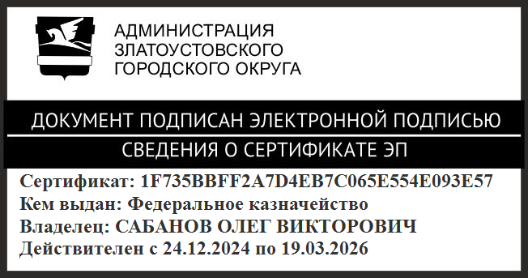 | О.В. Сабанов

